
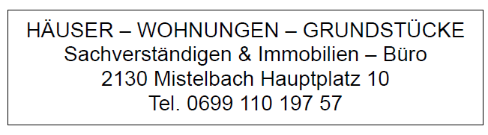

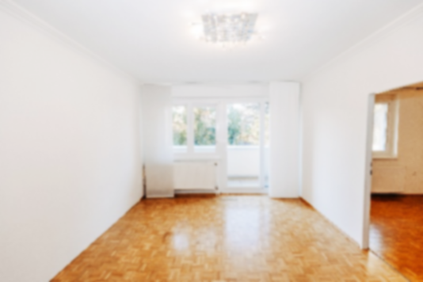
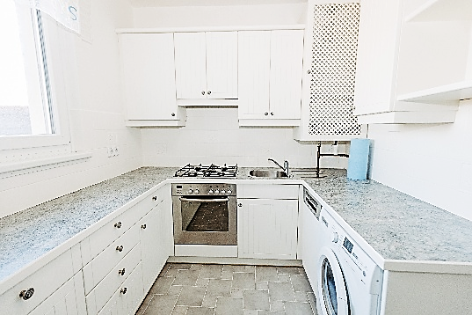
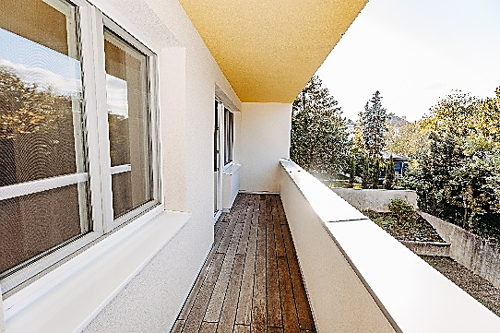

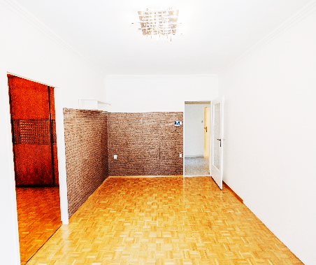
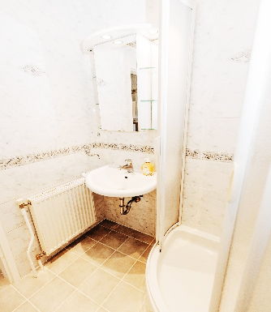
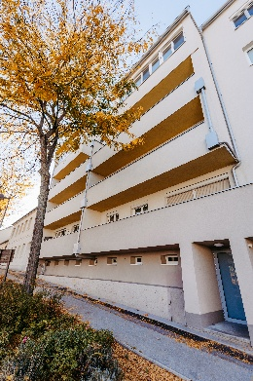
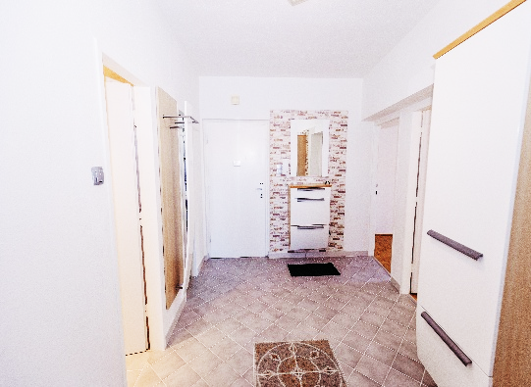

Kaufpreis: € 270.000,--
Möglichkeit zur Übernahme der Althaussanierung von € 20.000,--
plus 3% Vermittlungsprovision zzgl. 20% USt
2120 Wolkersdorf, Wienerstraße 28
zentral gelegene,
ANLEGER – EIGENTUMSWOHNUNG (81,00 m²)
mit + ca. 8,00 m² Balkon und überdachtem Abstellplatz

Ruhig, zentrumsnah, beste Infrastruktur,
optimale öffentliche Anbindung alles fußläufig erreichbar

Raumaufteilung: großzügiges Wohn-/Esszimmer mit Balkon, Schlafzimmer, zwei Kinderzimmer, Einbauküche, Abstellraum, WC, Badezimmer, Kellerabteil (ca. 4 m²)
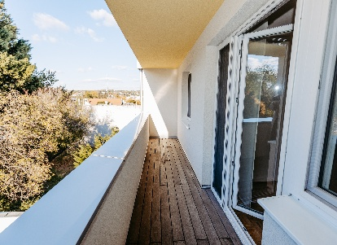
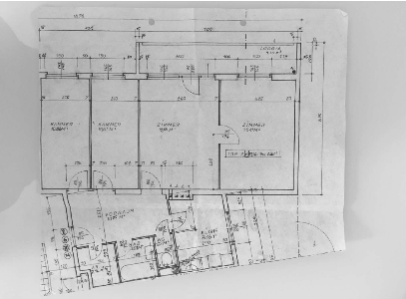
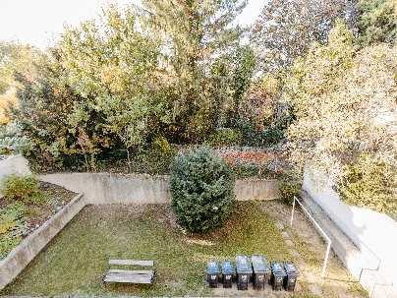
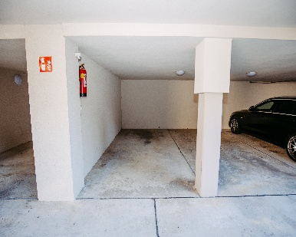
Gas- Zentralheizung: Bj. 2017 / Glasfaser, umfassende Sanierung 2017

